摘要：以Philips公司的多媒体数字信号处理器TM1300的硬件核心平台，通过TM1300芯片的PCI-XIO口，经UART芯片ST16C550实现串行通信接口，经USB接口芯片USBN9604实现USB接口，设计方案简洁。实际测试结果表明，通信接口工作稳定。
关键词：TM1300 PCI-XI0口 UART接口 USB接口
引言
Trimedia集成电路是Philips公司新近推出的针对多媒体应用的一种高性能DSP，它能够进行高质量的视频和音频处理。TM1300是Trimedia系列产品之一，它的核心是32位处理器，能够进行32位线性寻址，寻址能力可达4GB，含有128个通用寄存器。Tm1300核心处理器采用的是VLIW（超长指令字）结构，可以在每一时钟周期内同时进行5个操作，VLIW结构还可以减少处理器的工作量。TM1300支持16KB的数据高速缓存和32KB的指令高速缓存，并且数据高速缓存是双端口的，允许同时双向接入。
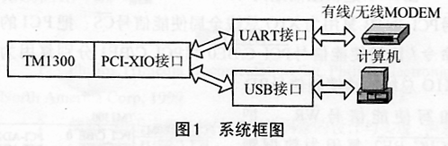
TM1300有别于一般的通用DSP，它有专门的视频接口、音频接口和PCI、SSI（同步串行接口）等丰富的外设接口。在本设计前，已经利用TM1300上的SSI接口实现了UART（Universal Asynchronous Receiver and Transmit）接口板和E1接口板，利用片上PCI接口实现了以太网接口，并实现了PSTN、DDN和以太网上的视频传输。本文改进了参考文献中的URAT实现方案，利用TM1300的PCI-XIO接口实现串行通信接口和USB接口，系统框图如图1所示。
1 硬件设计
TM1300集成了一个符合PCI 2.1的PCI接口，总线数据宽度为32位，最高时钟频率可达33MHz，峰值吞吐率可达132MB/s。TM1300还通过XIO总线控制器在PCI接口上扩展了一个XIO接口。通过XIO接口，TM1300可以方便实现对8位简单外设的无缝连接。本文设计的硬件实现主要就是基于XIO接口，下面将对其进行详细介绍。
图2
1.1 TM1300 PCI-XIO接口的工作机制
PCI-XIO总线提供了TM1300与普通PCI外设和简单8位外设的无缝混合连接。它提供以下特性：
*完全的PCI 2.1特性（32位，33MHz）;
*简单的非复用8位数据，24位地址XIO总线，支持68K、X86控制信号；
*内部或外部可编程时钟源；
*0～7个可编程等待周期以适应慢速XIO设备；
*支持单字节读写和DMA读写。
图3
图2是PCI-XIO总线系统示意图，可以看出，XIO总线控制器作为PCI总线上的一个特殊设备工作，通过复用PCI信号线，实现简单8位设备的标准接口。XIO总线控制器作为XIO总线的“代理”，在XIO总线操作进行时负责为PCI总线接口单元（BIU）产生PCI_DEVSEL信号，当收到BIU的PCI_IRDY信号时，它使能PCI_INTB信号，可以作为所有XIO设备的全局片选信号。它还重新配置了PCI的32位地址/数据线，将低24位作为XIO总线的地址线，高8位作为XIO总线的数据线。
PCI-XIO总线控制器包括一个可编程的MMIO寄存器：XIO_CTL。其中使能位（7）为1时，允许XIO总线操作；高6位（31：26）定义了XIO空间的基地址；时钟频率位（4：0）用来定制内部时钟；等待状态（10：8）用来支持慢速外部XIO设备操作。
TM1300初始化后，PCI-XIO总线默认为普通PCI模式。若MMIO里XIO-CTL寄存器的使能位被置位，并且TM1300寻址到XIO地址空间，XIO总线控制器就被激活。
从图2可以看出，TM1300利用PCI BIU访问XIO总线，TM1300访问XIO总线的地址格式如图3所示。
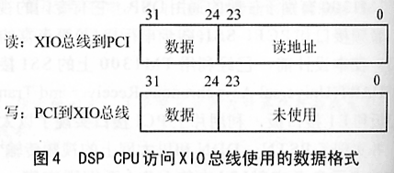
由图3可见，24位16MB地址空间的XIO总线映射到16MB PCI（4字节）地址空间。XIO总线上一次字节的读写对应于PCI总线上的一次字读写。图4是TM1300访问XIO总线使用的数据格式，向XIO总线写一个字节时，PCI BIU在PCI写操作的数据相，向XIO总线控制器写4字节，但低24位（bit23:0）被忽略，对应的PCI_BYTE_ENABLE信号无线；从XIO总线读1字节时，XIO总线控制器在PCI读操作的数据相，向PCI BIU发送4字节，其中高8位（bit31:24）是从XIO总线的数据线上读到的数据，低24位（bit24:0）返回这次读操作的XIO总线地址。
在XIO逻辑激活期间，PCI-XIO接口把PCI中断信号PCI_INTB复用为XIO总线全局使能信号CS；把PCI的命令/比特使能信号PCI_C/BE0和PCI_C/BE1分别复用为XIO总线的读使能信号RD和写使能信号WR；把PCI/C_BE2复用为数据锁存信号，用于地址线与数据线复用的环境；PCI的时钟信号PCI_CLK可在XIO总线操作期间为PCI总线接口单元（BIU）提供由TM1300内部高速时钟分频而来的可编程时钟；其它PCI控制信号则由XIO总线控制器负责与PCI BIU进行交互。
1.2 基于PCI-XIO的接口实现方案
通过上述介绍不难看出，PCI-XIO接口的8位数据线无疑是TM1300连接8位外设ST16C550和USBN9604的理想桥梁。
串行接口的实际技术已经非常成熟，本文选用比较常见的ST16C550芯片。ST16C550是可编程的通用异步接收/发送器，工作在3.3V或5V，内部收发均有16个字节FIFO，能实现数据的串行与8位并行之间的转换，支持异步通信协议。片内有时钟产生电路，最高工作频率24MHz，波特率可以从50bps～1.5Mbps.ST16C550可以为应用于远程通信系统中的调制解调器提供控制信号，并接收和记录调制解调器的状态信息。
本文所选用的USB接口芯片USBN9604是National Semiconductor公司设计生产的一款新型的USB通信控制芯片，支持全速传输，可满足USB1.0和USB1.1协议。它具有8位并行接口，可支持DMA、MICROWIRE。其主要特别如下：工作频率为48MHz，芯片内部有倍频电路；可编程产生不同的接口（SIE），可实现USB物理层和信号协议层的转换；带有7个端点的USB功能控制器，每个端点对应一个FIFO；内部有64个映射到内存的寄存器。
图5
TM1300与USB9604连接的原理图如图6所示。
在TM1300通过XIO口对USB芯片进行读写的过程中，要特别注意时序问题。虽然TM1300的XIO接口和USB芯片能够实现硬件上的无缝连接，但两者在读写数据的时序上并不匹配。TM1300在发起XIO总线读写操作时，在片选信号有效期间，地址和数据是同时发向USB芯片时；而USB芯片需要先接收一个地址，再对相应地址读写数据，地址与数据是分时的。对于TM1300的读写操作，USB芯片无法将地址和数据区分开来，即两个芯片的读写时序不匹配。本文利用TM1300的PCI_AD0引脚来控制USBN9604的A0，当PCI_AD0为1时，表示写入USBN9604的是地址；当PCI_AD0为0时，表示真正的数据通信。具体的编程语句如下：
void write_usb(BYTE address,BYTE data)
{xioWrite(USB基地址+0x000001,address);
xioWrite(USB基地十+0x000000,data);}
BYTE read_usb(BYTEaddress)
{xio Write(USB基地址+0x000001,address);
return(BYTE)xioRead(USB基地址+0x000000)；}
对UART的读写，则不用考虑时序问题，使用如下语句即可。
xioWrite(UART基地址+UART寄存器地址,data);
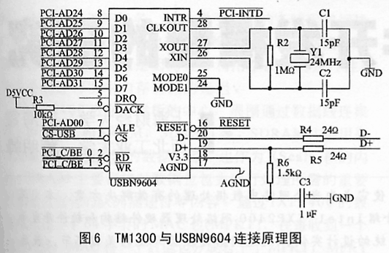
1.3 外部中断设计
TM1300除了内部模块中断之外，还提供了5个外部中断输入引脚：PCI-INTA/B/C/D和TR1_USERIRQ，前四个中断引脚推荐为电平触发模式，在不用作中断输入时，可以配置为通用I/O引脚，TRI_USERIRQ适合于电平触发或者边沿触发模式。
在本文的硬件设计中，PCI-INTB在PCI-XIO总线激活时，作为XIO总线的全局使能信号；UART芯片利用TRI_USERIRQ引脚向TM1300发中断请求；PCI-INTD用于UART通信接口板上USB芯片的中断请求；PCI-INTC保留未用，可用作以后的扩展。
由于ST16C550的中断输出引脚和TM1300的TRI-USERIRQ中断输入引脚都工作在正逻辑模式，两者可以直接连接。对于ST16C550这样可以同时发生多个中断条件的外部设备，INT-USERIRQ应该工作在电平触发模式。
1.4 PCI-XIO总线复用
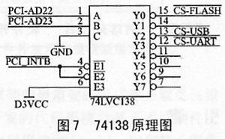
本文设计的硬件系统中，通过PCI-XIO总线连接到TM1300的外部设备有三个：Flash、ST16C550和USB9604。为了这三个设备能够同时正常工作，必须加入地址译码芯片以复用PCI-XIO总线。
由于Flash占用4MB的地址空间，可以考虑将16MB的XIO空间划分为4个4MB的地址块，利用XIO地址线的高2位作地址译码。
本文选择的地址译码芯片是常见的三-八译码器，原理图如图7所示。这里将XIO总线的全局使能信号PCI-INTB作为74138的使能信号。XIO逻辑激活期间，XIO地址线AD[23、22]的值决定了三个外部设备中的一个片选信号有效。由图7可见，Flash的基地址为0x000000,USB9604的基地址为0x800000,ST16C550的基地址为0xC00000。
2 总结
本文通过PCI-XIO接口为TM1300硬件平台实现串行接口和USB接口，在硬件上实现了带有串行通信接口和USB接口的TM1300编码板。
接下来的工作是为TM1300实现一个WLAN通信接口，使得以TM1300为硬件平台的编码器可以用于高速无线网络平台。

